**Gruppo di Riesame CdS**

**Verbale della riunione del 24 Agosto 2021**

Alle ore 14.30 del 24 Agosto 2021 ha inizio la riunione, in presenza, del Gruppo di Riesame del CdS in Tecniche di Laboratorio Biomedico (TLB), convocata con e-mail del 03/08/2021.

E’ presente un unico punto all’ordine del giorno: **aggiornamento dei Quadri in scadenza della scheda SUA**.

Alla convocazione sono stati allegati una bozza delle modifiche da apportare ai quadri della scheda SUA in scadenza e la documentazione di riferimento per l’aggiornamento degli stessi:

* Valutazione della didattica
* Report valutazione aggiuntiva parte A
* Report valutazione aggiuntiva parte B
* Questionari Alma Laurea (dati Ateneo)
* Questionari AlmaLAurea (dati Classe nazionale e area geografica)
* Dati carriera studenti (file zippato)
* Istruzione per la compilazione Scheda SUA-CdS 2020-2021
* Mail del PQA del 30/07/2021

Risultano presenti alla riunione i seguenti componenti: prof.ssa Marina Scarpelli, prof.ssa Marina Mingoia

Prof.ssa Fabiola Olivieri, dott. Massimo Gambella, dr.ssa Marinella Balercia.

La prof.ssa Scarpelli riferisce che il PQA con mail del 30/7/2021 ha ricordato le scadenze relative agli adempimenti previsti dalla normativa AVA ed in particolare che al 1 settembre 2021 è previsto l’aggiornamento dei seguenti quadri della Scheda SUA-CdS – Sezione Qualità: **Quadri B2 (a,b,c), B6, B7, C1, C2 e C3 .**

Il gruppo del riesame ha condiviso la bozza elaborata sulla base dei documenti disponibili per l’aggiornamento ed ha apportato cambiamenti a seguito di una discussione collegiale.

Il documento, approvato alla unanimità dal gruppo del riesame, verrà sottoposto alla approvazione del CCdS

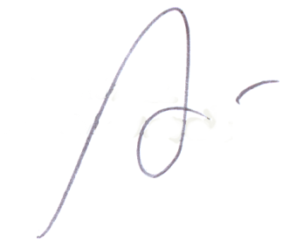

Il Presidente del CdS in

Tecniche di Laboratorio Biomedico

Prof.ssa Marina Scarpelli

_____________________________